附件3
长春师范大学
（长春市二道区长吉北线677号）
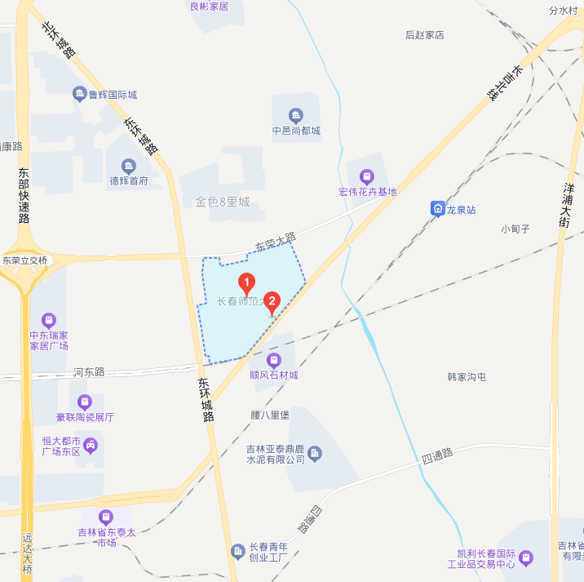
路线1：从火车站北口乘坐T366线路公交车（长春站北口→东方职院方向），在长春师范大学下车，车程约38分钟。
路线2：从火车站乘坐轨道交通3号线（长春站→伪满皇宫方向）乘坐两站至伪满皇宫地铁站（C口）下车，打车至长春师范大学，3.5公里预计13分钟，打车约8元左右。

